
L
El Mercurio, viernes 26 de noviembre de 2010
Heredaron su territorio y alimentos:
La extinción de los dinosaurios permitió a los mamíferos aumentar drásticamente su tamaño
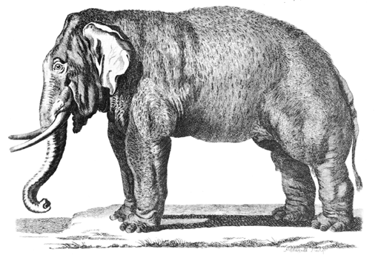
Ver imagen en: http://commons.wikimedia.org/wiki/File:Pennant_Thomas_Hist_of_Quadrupeds_1793-Elephas.png.
Entre 65 y 35 millones de años atrás estos animales experimentaron un impresionante crecimiento en masa corporal, especialmente los herbívoros.
Richard García y Agencias
Los mamíferos aumentaron en forma importante de tamaño al poco tiempo de que se extinguieron los dinosaurios, confirma una investigación que publica hoy la revista Science. Hasta antes de la desaparición de esos gigantes, las dimensiones de los mamíferos no pasaban de los 15 kilos, destaca el estudio realizado por un grupo internacional de 20 investigadores. Pero la situación cambió completamente cuando los omnipresentes dinosaurios desaparecieron, probablemente por la caída de un meteorito y el cambio climático derivado.
Según el estudio, la extensa vegetación que antes era la fuente de alimento de los grandes dinosaurios herbívoros sobrevivió a la catástrofe y quedó a disposición de los mamíferos, cuyo tamaño se fue incrementando en todos los continentes hasta estabilizarse hace unos 35 millones de años. Los favoreció además un clima más fresco que hizo que hubiera menos mares y más extensión de tierras. "La evolución puede ocurrir muy rápidamente cuando la ecología lo permite", dice la paleontóloga Felisa Smith, de la Universidad de Nuevo México, quien encabezó la investigación.
Dientes claves
“Los dinosaurios se extinguieron hace 65 millones de años y en 25 millones de años el ecosistema se reprogramó para responder al crecimiento de la demanda de estos animales cada vez más grandes, lo cual es, en términos geológicos, un período corto, una evolución verdaderamente rápida", añade Jessica Theodor, bióloga de la Universidad de Calgary y una de las coautoras del estudio. Los científicos apoyaron sus conclusiones en análisis dentales y otra información morfológica a partir de fósiles de mamíferos que habitaron los distintos continentes. "Existe mucho mejor registro fósil para los mamíferos que para otros grupos. Eso ocurre, en parte, porque los dientes de estos animales se preservaron bastante bien", explica Patrick Stevens, paleontólogo de la Universidad de Georgia. Destaca, además, que el tamaño de ellos les permitió hacerse una idea de la dimensión que alcanzaron algunos.
El más grande de los mamíferos, el Indricotherium (también conocido como Baluchitherium o Paraceratherium) alcanzó hasta los 6 metros y llegó a pesar 17 toneladas. Era una especie de rinoceronte sin cuerno, pero en realidad distaba bastante de este animal. "El rinoceronte tiene cuello corto y un rostro adaptado para poder pastar. En cambio, el Indricotherium tenía un cuello largo adaptado para comer arriba de los árboles, tal como hacen las jirafas", explica Pablo Quilodrán, especialista en paleontología. En tamaño podía alcanzar una altura de hasta casi 6 metros, lo que lo transforma en el mayor mamífero que haya pisado jamás la Tierra.
El segundo en tamaño fue el Deinotherium, un pariente de los proboscídeos, cuyo representante actual más conocido es el elefante. Era más primitivo, pero más grande que el mamut del Hemisferio norte y el mastodonte. El estudio destaca que los mamíferos carnívoros también se vieron favorecidos con la desaparición de sus competidores, pero sus tamaños máximos fueron inferiores a los de los megaherbívoros. Es así como los leones, tigres y osos alcanzaron una masa corporal máxima que nunca superó los mil kilos.
Con límites
El estudio sostiene que los mamíferos comenzaron a reducir su tamaño, porque el clima se puso más cálido. El derretimiento de los hielos trajo el aumento del mar. El menor territorio disponible y una mayor temperatura corporal afectaron a los más grandes.


Elaborado por: Richard García y Agencias / El Mercurio, viernes 26 de noviembre de 2010
http://diario.elmercurio.cl/detalle/index.asp?id={f14dd529-98ce-4749-975a-062c0ca0eac7}

